Aquasport service

C// Costa luz, 22

21100 Punta umbría, Huelva

Sprinter Huelva

Avd. Molino de la Vega, s/n.

21002 Huelva

Asunto: Denegación

Nº Ref. 04

Estimados señores:

Les escribo esta carta con motivo de agradecimiento debido a las molestias causadas por mostrarnos toda la información que solicitamos el día 3 del presente mes, con ello, lamento comunicarle que hemos tomado la decisión de no aceptar su oferta, ya que las condiciones no se adaptan a nuestra empresa.

No obstante, archivaremos sus datos por si en un futuro pudiésemos hacer negocios con vosotros.

Reciban un cordial saludo

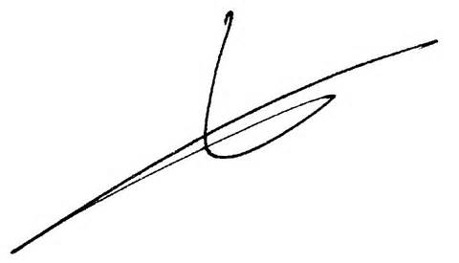

Cristina Núñez Gil

Directora general